Федеральное агентство
по техническому регулированию и метрологии
 |  | НАЦИОНАЛЬНЫЙ  СТАНДАРТ  РОССИЙСКОЙ  ФЕДЕРАЦИИ |  | ГОСТ Р  2.501―  202Х  (проект, первая редакция)

Единая система конструкторской документации
Правила учета и хранения

Настоящий проект стандарта не подлежит применению до его утверждения

Предисловие
1 РАЗРАБОТАН Акционерным обществом «Научно-исследовательский центр «Прикладная Логистика» (АО НИЦ «Прикладная Логистика») и Акционерным обществом «Концерн воздушно-космической обороны «Алмаз – Антей» (АО «Концерн ВКО «Алмаз – Антей»)
2 ВНЕСЕН Техническим комитетом по стандартизации ТК 482 «Поддержка жизненного цикла продукции»
3 УТВЕРЖДЕН И ВВЕДЕН В ДЕЙСТВИЕ Приказом Федерального агентства по техническому регулированию и метрологии от г. № -ст
4 ВВЕДЕН ВПЕРВЫЕ

Правила применения настоящего стандарта установлены в статье 26 Федерального закона от 29 июня 2015 г. № 162-ФЗ «О стандартизации в Российской Федерации». Информация об изменениях к настоящему стандарту публикуется в ежегодном (по состоянию на 1 января текущего года) информационном указателе «Национальные стандарты», а официальный текст изменений и поправок — в ежемесячном информационном указателе «Национальные стандарты». В случае пересмотра (замены) или отмены настоящего стандарта соответствующее уведомление будет опубликовано в ближайшем выпуске ежемесячного информационного указателя «Национальные стандарты». Соответствующая информация, уведомление и тексты размещаются также в информационной системе общего пользования — на официальном сайте Федерального агентства по техническому регулированию и метрологии в сети Интернет (www.rst.gov.ru)

© Оформление. ФГБУ «Институт стандартизации», 202Х

Настоящий стандарт не может быть полностью или частично воспроизведен, тиражирован и распространен в качестве официального издания без разрешения Федерального агентства по техническому регулированию и метрологии
Содержание
1 Область применения 1
2 Нормативные ссылки 1
3 Термины, определения и сокращения 2
4 Основные положения 3
5 Правила проверки документов 4
6 Регистрация документов 7
7 Регистрация изменений документов 9
8 Хранение документов 9
9 Применение документов по назначению 11
10 Регистрация факта распространения документа 11
11 Обращение документов, поступивших от внешних организаций 11
12 Восстановление документов 12
13 Передача подлинников 14
Приложение А (справочное) Комментарии к пунктам стандарта 17
Приложение Б (справочное) Примеры форм для регистрации и учета документов 18
Приложение В (рекомендуемое) Образцы штампов по учету документов 23
Приложение Г (рекомендуемое) Правила формирования штрихового кода 24
Приложение Д (справочное) Типовая модель жизненного цикла документа 28

НАЦИОНАЛЬНЫЙ СТАНДАРТ российской федерации
Единая система конструкторской документации
Правила учета и хранения
Unified system for design documentation. Registration and storage rules

Дата введения ― 202Х―ХХ―ХХ
- Область применения
Настоящий стандарт устанавливает общие требования к учету и хранению в организации конструкторских, технологических, программных документов, документации по внесению изменений (далее - документы) в бумажной или электронной форме представления.
Настоящий стандарт распространяется на изделия машиностроения всех отраслей промышленности.
На основании настоящего стандарта могут быть разработаны стандарты организаций, учитывающие особенности учета, хранения и применения по назначению документов в зависимости от особенностей организации, объема документации, условий документооборота и используемых программных средств.
- Нормативные ссылки
В настоящем стандарте использованы нормативные ссылки на следующие стандарты:
ГОСТ 13.1.002 Репрография. Микрография. Документы для микрофильмирования. Общие требования и нормы
ГОСТ Р 2.005 Единая система конструкторской документации. Термины и определения
ГОСТ Р 2.051 Единая система конструкторской документации. Электронная конструкторская документация. Основные положения
ГОСТ Р 2.058 Единая система конструкторской документации. Правила выполнения реквизитной части электронных конструкторских документов
ГОСТ Р 2.104 Единая система конструкторской документации. Основные надписи
ГОСТ Р 2.301 Единая система конструкторской документации. Форматы листов (проект, первая редакция, разрабатывается совместно)
ГОСТ Р 2.503 Единая система конструкторской документации. Правила внесения изменений
ГОСТ Р 2.511 Единая система конструкторской документации. Правила передачи электронных конструкторских документов (Проект, первая редакция, разрабатывается совместно)
ГОСТ Р 2.531 Единая система конструкторской документации. Электронная конструкторская документация. Виды преобразований
Примечание ⎯ При пользовании настоящим стандартом целесообразно проверять действие ссылочных стандартов в информационной системе общего пользования – на официальном сайте Федерального агентства по техническому регулированию и метрологии в сети Интернет или по ежегодному информационному указателю «Национальные стандарты», который опубликован по состоянию на 1 января текущего года, и по выпускам ежемесячного информационного указателя «Национальные стандарты» за текущий год. Если заменен ссылочный стандарт, на который дана недатированная ссылка, то рекомендуется использовать действующую версию этого стандарта с учетом всех внесенных в данную версию изменений. Если заменен ссылочный стандарт, на который дана датированная ссылка, то рекомендуется использовать версию этого стандарта с указанным выше годом утверждения (принятия). Если после утверждения настоящего стандарта в ссылочный стандарт, на который дана датированная ссылка, внесено изменение, затрагивающее положение, на которое дана ссылка, то это положение рекомендуется применять без учета данного изменения. Если ссылочный стандарт отменен без замены, то положение, в котором дана ссылка на него, рекомендуется применять в части, не затрагивающей эту ссылку.
- Термины, определения и сокращения
3.1 Термины и определения
В настоящем стандарте применены термины по ГОСТ Р 2.005.
3.2 Сокращения
В настоящем стандарте использованы следующие сокращения:
ДИ | ⎯ | дополнительное извещение об изменении;
ДПИ | ⎯ | дополнительное предварительное извещение об изменении;
ЕСКД | ⎯ | единая система конструкторской документации;
ЕСПД | ⎯ | единая система программной документации;
ЕСТД | ⎯ | единая система технологической документации;
ИИ | ⎯ | извещение об изменении;
ЖЦ | ⎯ | жизненный цикл;
КД | ⎯ | конструкторский документ;
КР | ⎯ | контрольный рубеж;
МЧД | ⎯ | машиночитаемая доверенность;
ПИ | ⎯ | предварительное извещение об изменении;
ПР | ⎯ | предложение об изменении;
СФД | ⎯ | страховой фонд документации;
УЛ | ⎯ | удостоверяющий лист;
ЭН | ⎯ | электронный носитель;
ЭП | — | электронная подпись.
- Основные положения
  - Учет документов в организации выполняют с целью подготовки документа к хранению и применению по назначению, а также для обеспечения удобного поиска документов.
  - Учет документов в организации включает:
  - ввод в действие документов в организации – заключается в проверке и регистрации утвержденных документов, после чего документ получает статус подлинника;
  - регистрацию изменений документов, распространения (ограничения) действия документов, аннулирования документов (только для документов, держателями подлинников которых является организация), снятие с учета аннулированных подлинников;
  - регистрацию подлинников, копий и дубликатов, полученных из других организаций (а также регистрацию факта снятия их с учета);
  - регистрацию копий и дубликатов, изготовленных с подлинников, держателем которых является организация (а также регистрацию факта снятия их с учета);
  - регистрацию копий, изготовленных с дубликатов, держателем которых является организация (а также регистрацию факта снятия их с учета);
  - регистрацию запросов на изменения по ГОСТ Р 2.503, полученных от других организаций.
  - Учет любого документа включает два этапа:
    - проверка поступившего документа (раздел 5);
    - непосредственно регистрация документа (разделы 6 и 7).

  - Хранение документов в организации выполняют с целью поддержания подлинников, дубликатов и копий в пригодном для применения состоянии и обеспечения доступности документов для всех заинтересованных в нем потребителей.
  - Хранение документов в организации разделяют на активное, архивное и страховое.
  - Активное хранение (далее – хранение) предназначено для непосредственного использования документов по назначению.
  - На архивное хранение переводят:
    - устаревшие версии документов;
    - замененные / отмененные документы;
    - аннулированные документы;
    - документы на продукцию, которая больше не производится.
Документы на этой стадии доступны только ограниченному кругу лиц по запросу.
  - На страховое хранение переводят документы, фиксирующие состояние конструкции или технологии изготовления изделия в период утверждения заказчиком, передачи подлинников организациям-изготовителям, прекращения производства данной конструкции.
  - Хранение (активное) включает:
  - размещение в местах хранения всех зарегистрированных документов (подлинников, копий, дубликатов) (раздел 8);
  - регулярные проверки и обеспечение сохранности (раздел 12);
  - изготовление дубликатов и копий с хранящихся подлинников (дубликатов);
  - передачу абонентам информации об изменениях, распространении (ограничении) действия, аннулировании подлинников;
  - передачу документов на архивное и страховое хранение в случаях, определенных в п.4.7 и п.4.8;
  - восстановление документов (раздел 12).
Примечание – Применение документа по назначению выполняется с целью:
    - разработки других документов;
    - изготовления и ремонта изделий;
    - выполнение процессов в соответствии с требованиями, изложенными в документе.

- Правила проверки документов
  - Документы, подлежащие учету, должны соответствовать требованиям ЕСКД, ЕСТД и ЕСПД.
  - Документы в электронной форме представления должны соответствовать требованиям ГОСТ Р 2.051*⁾.
  - Подлинники и дубликаты документов в бумажной форме представления должны быть пригодны для многократного снятия копий (отсутствие прорывов, подклейки, протертых мест, нечеткости текста, линий), репрографической обработки и должны соответствовать требованиям ГОСТ 13.1.002.
  - При проверке документов перед регистрацией контролируют параметры, определенные в таблице 1.
Таблица 1 – Перечень контролируемых параметров при регистрации документов
№ | Контролируемый параметр | Для подлинников | Для копий и дубликатов | Для извещений
1 | Комплектность набора документов согласно сопроводительному документу*. | • | • | •
2 | Наличие в наборе документов всех изменяемых документов в соответствии с ИИ (в случае внесения изменений путем замены документа целиком). | • | — | •
3 | Наличие в наборе документов всех заменяемых листов изменяемых документов в соответствии с ИИ (в случае внесения изменений путем замены отдельных листов заменяемых документов). | ο | ο | •
4 | Наличие установленных подписей (в том числе электронных) и дат. Регистрировать документы, не имеющие подписи лица, осуществляющего нормоконтроль, не допускается. | • | •¹⁾ | •

Окончание таблицы 1
№ | Контролируемый параметр | Для подлинников | Для копий и дубликатов | Для извещений
5 | Наличие в наборе документов УЛ по ГОСТ Р 2.051 (только для документов, в электронной форме представления способ удостоверения которых выбран с использованием УЛ). Соответствие реквизитной части электронных документов, данным, указанным в УЛ, в частности, наименование файлов электронных документов и их хеш-коды. | ο | — | —
6 | Наличие усиленных квалифицированных ЭП у документов, их подлинность, действительность сертификата ЭП на дату удостоверения документа, полномочия лица, подписавшего документ, по МЧД (только для документов в электронной форме представления, способ удостоверения которых выбран с использованием усиленной квалифицированной ЭП). | ο | — | —
7 | Последовательность номеров изменений измененяемых документов относительно ранее зарегистрированных (поставленных на учет) | • | • | —
¹⁾ Контролируют наличие подписи лица, изготовившего копию / дубликат
Примечание –В графах таблицы применены условные обозначения:
– контроль параметра обязательный;
– контроль параметра необязательный (необходимость контроля определяется особенностями выбранной формы представления, удостоверения и изменения);
– контроль параметра не выполняют.

- Регистрация документов
  - Документы регистрируют:
    - в автоматизированной системе хранения документов*;
    - в электронном или бумажном журнале регистрации (пример страницы журнала приведен на рисунке Б.1).
  - Для каждого зарегистрированного документа создают карточку регистрации (электронную или бумажную), в которую вносят необходимые сведения о нем (пример карточки регистрации приведен на рисунках Б.2 – Б.5).
Рекомендуется в карточке указывать следующие информационно-поисковые характеристики (перечень не органичен):
    - обозначение документа;
    - наименование документа;
    - вид документа (по ГОСТ Р 2.102 для КД);
    - номер и дата последнего изменения;
    - основание изменения (обозначение ИИ);
    - формат листов (только для странично-ориентированных документов);
    - количество листов (только для странично-ориентированных документов);
    - литера документа;
    - организация – держатель подлинника;
    - статус документа (подлинник, дубликат, копия);
    - уровень конфиденциальности.
  - При наличии в организации автоматизированной системы хранения документов рекомендуется разместить электронный дубликат зарегистрированного документа в данной системе и связать его с карточкой учета данного документа. При изменении документа дубликат заменяют на новый (с внесенными изменениями).
Примечание – Для подлинников в бумажной форме представления для изготовления электронного дубликата выполняют преобразования документа по ГОСТ Р 2.531.
  - При регистрации в организации каждому документу присваивают один инвентарный номер независимо от количества листов, частей, книг в документе в бумажной форме представления или количества файлов в документе в электронной форме представления, из которых они состоят. При внесении изменений в документы любым способом, определенным в ГОСТ Р 2.503, инвентарный номер не изменяется.
П р и м е ч а н и е – УЛ и всем видам извещений об изменениях документов инвентарный номер не присваивается.
  - Инвентарный номер каждого документа должен быть уникальным в пределах организации.
  - На документе в бумажной форме представления, состоящем из нескольких листов, инвентарный номер, подпись и дату указывают на каждом листе.
  - Инвентарный номер документа в электронной форме представления указывают в его реквизитной части и на УЛ (для документов, способ удостоверения которых выбран с использованием УЛ) .
  - Инвентарный номер подлинника присваивает организация-держатель подлинника.
П р и м е ч а н и е – При смене организации-держателя подлинника, новая организация-держатель подлинника присваивает новый (собственный) инвентарный номер документу.
Инвентарный номер дубликата (копии) присваивает организация-держатель дубликата (копии).
  - Инвентарный номер формируется путем увеличения последнего зарегистрированного номера (в выделенной для документов данной группы последовательности номеров – см. 6.10) на единицу:
    - при регистрации документа автоматизированным способом – в автоматизированной системе хранения документов автоматически после заполнения информационно-поисковых характеристик документа по 6.2;
    - при регистрации документов неавтоматизированным способом – путем создания новой записи в журнале регистрации.
  - Допускается присваивать последовательные инвентарные номера в рамках определенной группы документов (разделять регистрацию на независимые сущности):
    - например, отдельно может проводиться регистрация подлинников, копий и дубликатов (изготовленных с собственных подлинников), копий и дубликатов, поступивших от других организаций и изготовленных с дубликатов других организаций;
    - или отдельно может проводится регистрация по видам изделий (дизелям, вагонам, тракторам, турбинам и т.п.).
В каждой группе используют выделенные инвентарные номера (например, с определенным префиксом). Например, ПХХХХ. КХХХХ. ВХХХХХ
  - По каждому зарегистрированному документу осуществляют учет его применяемости в соответствии с графами 38, 39, 40 по ГОСТ Р 2.104 для документов в бумажной форме представления или реквизита «Применяемость» по ГОСТ Р 2.058 для документов в электронной форме представления. Пример учета применяемости в карточке регистрации приведен на рисунке Б.4 – Б.5
- Регистрация изменений документов
  - Правила проверки извещений перед регистрацией – в соответствии с 5.4.
  - Общие правила регистрации извещений – в соответствии с 6.1 и 6.2.
  - Регистрация ДИ и ДПИ производится путем изменения информационно-поисковых характеристик ИИ и ПИ, соответственно.
  - При внесении изменений путем замены документа целиком или аннулировании на изменяемом подлиннике документа ставят штамп «АННУЛИРОВАН, ЗАМЕНЕН …., извещ. № … от …. г.» (с указанием обозначения и даты выпуска извещения). При отсутствии замены ставят прочерк. Образцы штампов приведены в приложении В.
При внесении изменений в документ другими способами, предусмотренными ГОСТ Р 2.503, изменения вносят в подлинники документов, находящиеся на хранении.
П р и м е ч а н и е – Документы в электронной форме представления изменяют только путем замены документа целиком. Штамп «АННУЛИРОВАН, ЗАМЕНЕН …., извещ. № … от …. г.» ставится на этикетке ЭН.
  - При регистрации ПИ или ПР вместе с ПИ (ПР) должны быть представлены на регистрацию проекты изменяемых документов. Проекты изменяемых документов должны быть поставлены на учет с обозначением, равным обозначению изменяемого документа / обозначение ПИ (ПР). Проекты изменяемых по ПИ (ПР) документов имеют статус подлинников и подлежат приемке, регистрации, хранению и обращению в соответствии с разделами 5, 6, 8.
- Хранение документов
  - Подлинники документов следует хранить по классификационным характеристикам (группировкам) в порядке возрастания обозначения документов:
    - для документов в электронной форме представления – на отдельных ЭН;
    - для документов в бумажной форме представления – поформатно, в пределах каждого формата листа. Допускается хранить подлинники без учета форматов листов.
  - Подлинники документов в бумажной форме представления следует хранить в развернутом виде.
П р и м е ч а н и е – Допускается хранить подлинники документов выполненными на листах формата А1 и более свернутыми на скалках.
  - Подлинники аннулированных и замененных документов следует передавать на архивное хранение в течение установленного срока.
П р и м е ч а н и е – Допускается подлинники аннулированных и замененных документов в бумажной форме представления складывать на форматы А4 и А3 по ГОСТ Р 2.301.
  - Подлинники извещений хранят в порядке возрастания обозначения документов:
    - для документов в электронной форме представления – в автоматизированной системе хранения документов. ДИ и ДПИ должны быть храниться совместно с ИИ и ПИ соответственно;
    - для документов в бумажной форме представления – для ИИ, ПИ, ПР в отдельных альбомах с одновременным размещением дубликатов извещений в автоматизированной системе хранения документов с учетом п.7.3. ДИ и ДПИ должны храниться совместно с ИИ и ПИ, соответственно. При наличии приложений к извещениям в формате более А4 рекомендуется их складывать по ГОСТ Р 2.301.
  - Организации могут хранить контрольные и рабочие копии документов*.
  - Контрольная копия служит для восстановления подлинника, изготовления рабочих копий и дубликатов, получения справок или сверки документации.
При наличии автоматизированной системы хранения, электронной дубликат документа, размещенный в ней, выполняет роль контрольной копии.
  - При использовании контрольных копий в бумажной форме представления на лицевой стороне каждого листа на видном месте ставят штамп «КОНТРОЛЬНЫЙ ЭКЗЕМПЛЯР» (за исключением контрольных копий типографских изданий и сброшюрованных текстовых документов, на которых штамп ставят только на обложке и на титульном или первом листе).
  - Копии документов в бумажной форме представления, изъятые из обращения вследствие прекращения производства изделия, а также копии документов, аннулированных или замененных в связи с внесением изменений, уничтожают после составления акта об уничтожении или описи копий.
Копии документов, переданные внешним абонентам в электронной форме представления и размещенные в автоматизированной системе хранения документов, изымают из обращения путем ограничения доступа к таким документам.
  - Утерянные учтенные экземпляры рабочих копий списывают после составления акта об утере и снятии с абонентского учета этих копий.
  - Передачу документации внешним абонентам рекомендуется осуществлять в виде копий документов в электронной форме представления с использованием автоматизированной системы хранения документов по ГОСТ Р 2.511.
По согласованию сторон документация может быть передана в бумажной форме представления. Рекомендации по формированию набора копий документов в бумажной форме представления приведены в приложении Г.
- Применение документов по назначению
  - Рабочие копии документов предназначены для непосредственного обслуживания производства. Число рабочих копий, находящихся в обращении, и места их хранения (выдачи-приемки) устанавливает организация.
  - Рекомендуется минимизировать количество рабочих копий в бумажной форме представления, находящихся в обращении внутри организации, путем предоставления регламентированного доступа внутренним абонентам к автоматизированной системе хранения документов для непосредственной работы с документами, находящимся в электронной форме представления. Рекомендуется изымать из обращения рабочие копии документов в бумажной форме представления не используемые для непосредственного обслуживания производства.
  - При изменении документов ранее выданные дубликаты и копии в бумажной форме представления должны быть изъяты из оборота, а внутренние и внешние абоненты уведомлены об изменении/аннулировании документов. Рекомендуется внешним абонентам направлять вместе с извещением об изменении документов полную копию документа вне зависимости от способа внесения изменений в соответствии с п.8.4.
- Регистрация факта распространения документа
  - Учет выдачи (направления) и возврата копий внешними/внутренним абонентами осуществляют в автоматизированной системе хранения документов или по карточкам учета документов (рисунки Б.2, Б.3)/карточкам учета абонентов (рисунки Б.6, Б.7) соответственно.
  - На копиях документов, об изменениях которых после направления абонентов не извещают, ставят штамп «ОБ ИЗМЕНЕНИИ НЕ СООБЩАЕТСЯ».
  - В запросах о направлении документации от других организаций, указывают, необходимо ли брать на учет запрашиваемую документацию для направления в дальнейшем извещений об изменениях или нет.
  - При снятии документации с абонентского обслуживания организация—держатель подлинника уведомляет абонентов об изменении статуса ранее переданной документации*.
- Обращение документов, поступивших от внешних организаций
  - Регистрацию и учет копий и дубликатов документов, поступающих от других организаций, осуществляют в соответствии с требованиями раздела 6.
  - Хранение полученных копий документов в соответствии с требованиями 8.1.
Примечание – Допускается после размещения полученной копии в автоматизированной системе хранения организации-держателя копии полученную бумажную копию или полученный ЭН уничтожить с составлением акта об уничтожении.
  - Размещенная в автоматизированной системе хранения копия документа получает статус контрольной копии и может использоваться для изготовления рабочих копий для непосредственного обеспечения производства без права передачи в другие организации.
  - В случае прекращения использования учтенных копий организация-держатель копии изымает из обращения рабочие копии и ставит в известность организацию-держателя подлинника для снятия их с учета.
- Восстановление документов

12.1 Общие положения
    - Подлинники, пришедшие в негодность или утерянные, должны быть восстановлены.
    - Восстановленный подлинник может быть изготовлен только после составления акта о списании, пришедшего в негодность или утерянного подлинника.
    - Восстановленные подлинники действуют на правах замененных подлинников. В восстановленный подлинник должны быть внесены все изменения в соответствии со всеми извещениям, выпущенными до момента его восстановления.
    - В восстановленном подлиннике не должны быть воспроизведены размеры, надписи, графические изображения, т.п., исключенные по извещениям об изменении в подлиннике (или копии), с которого восстанавливается подлинник.
В восстановленном подлиннике не должны быть воспроизведены также порядковые номера изменений и выносные линии к ним, нанесенные ранее в связи с проведенными изменениями.
    - Восстановленный подлинник должен иметь инвентарный номер восстанавливаемого подлинника.
    - При необходимости восстановления копии документа взамен пришедшей в негодность или утерянной организация-держатель копии запрашивает у организации-держателя подлинника новую копию.

12.2 Восстановление подлинников в электронной форме представления
12.2.1 Подлинники в электронной форме представления на ЭН подлежат профилактическому контролю сохранности один раз в 6 месяцев.
При проверке контролю подлежат:
    - срок годности ЭН;
    - отсутствие ошибок при чтении ЭН;
    - соответствие размещенного на ЭН документа данным на этикетке ЭН (по обозначению, номеру изменения, хеш-коду);
    - подлинность усиленных квалифицированных ЭП у документа (при наличии);
    - соответствие подлинника документа на ЭН дубликату, размещенному в автоматизированной системе хранения (при наличии).
Для автоматизации процедуры проведения контроля на этикетке ЭН рекомендуется наносить QR-код в соответствии с правилами, приведенными в приложении Г.
    - Результаты проверок фиксируют в автоматизированной системе хранения (при наличии) и (или) в карточке учета документа.
    - В случае отрицательного результата профилактического контроля принимается решение о восстановлении подлинника с помощью контрольных копий.
    - На этикетке ЭН восстановленного подлинника должен быть проставлен штамп: «ВОССТАНОВЛЕННЫЙ ПОДЛИННИК № ….» с указанием порядкового номера восстановления подлинника.
    - На этикетке ЭН замененного подлинника ставят штамп «ЗАМЕНЕН ВОССТАНОВЛЕННЫМ ПОДЛИННИКОМ № ….» с указанием порядкового номера восстановления и даты принятия восстановленного подлинника на хранение.
    - Результаты восстановления фиксируются в автоматизированной системе хранения (при наличии) или в карточке учета документов.

12.3 Восстановление подлинников в бумажной форме представления
12.3.1 При восстановлении подлинника в бумажной форме представления с документов не менее чем на двух листах порядковые номера изменений, обозначения извещений об изменении и другие данные последнего изменения каждого листа восстановленного подлинника должны быть проставлены на основании имеющихся записей в таблице изменений на данном листе восстанавливаемого документа.
12.3.2 В таблицу изменений основной надписи восстановленного подлинника должна быть перенесена запись только о последнем изменении.
12.3.3 Взамен подлинных подписей, виз и дат, имеющихся на подлиннике (в том числе) на поле для подшивки и листе регистрации изменений), в восстановленном подлиннике в круглых скобках должно быть написано: «(Подпись)», «(Дата)».
При изготовлении восстановленного подлинника с ранее восстановленного подлинника (или снятой с него контрольной копии) имеющуюся на последнем надпись о восстановлении подлинника допускается не воспроизводить.
12.3.4 Восстановленные подлинники должны быть подписаны ответственным лицом по указанию руководителя подразделения, выпустившего подлинники или ведущего наблюдение за изготовлением изделия.
Надпись подтверждающую правильность восстановленного подлинника, следует выполнять тушью или машинным способом на поле для подшивки документа.
Примеры
1 «Восстановлен с подлинника. Верно: (подпись, фамилия и дата)»
2 «Восстановлен с копии. Верно: (подпись, фамилия и дата)»
12.3.5 В верхнем правом углу поля каждого листа восстановленного подлинника должен быть проставлен штамп: «ВОССТАНОВЛЕННЫЙ ПОДЛИННИК № ….» с указанием порядкового номера восстановления данного листа подлинника.
12.3.6 На подлиннике или копии, с которых производилось восстановление, ставят штамп «ЗАМЕНЕН ВОССТАНОВЛЕННЫМ ПОДЛИННИКОМ № ….» с указанием порядкового номера восстановления и даты принятия восстановленного подлинника на хранение.
12.3.7 Рекомендуется совмещать процедуру восстановления подлинников в бумажной форме представления с выпуском альтернативного представления в электронной форме в качестве нового подлинника по ГОСТ Р 2.531.
- Передача подлинников
  - Основанием и условиями для передачи подлинников КД служат:
    - государственный контракт (контракт, договор) между передающей и принимающей сторонами, устанавливающий условия и порядок передачи подлинников КД, а также авторские права и способы разрешения спорных вопросов;
    - совместное решение заказчика, головного разработчика и головного изготовителя изделия (далее – решение);
    - указания и распоряжения ФОИВ.
  - В случае, когда подлинники конструкторских документов изделия не подлежат передаче или отсутствуют в организации, передающей подлинники (например, переданы ранее другой организации или не получены от организаций – держателей подлинников этой документации), то на них должна быть составлена отдельная опись с указанием их местонахождения.
  - В случае если подлинники КД входят в несколько комплектов КД и не все комплекты КД подлежат передаче, то такие подлинники не передают. Номенклатуру таких подлинников устанавливает поставщик документации.
  - Взамен непередаваемых подлинников передают дубликаты или учтенные копии. Вид передаваемых документов и количество копий поставщик документации согласовывает с заказчиком.
  - Организация, передающая подлинники, должна поставить в известность организацию, принимающую их, что эти подлинники были ранее подвергнуты микрофильмированию для СФД. Одновременно с подлинниками КД должны быть переданы подлинники ИИ, по которым внесены изменения.
  - Внесение изменений в подлинники передаваемой КД по ИИ, выпущенным в период передачи подлинников КД, осуществляют в порядке, установленном в решении о передаче КД.
В случае, когда по этим ИИ изменения должна вносить организация, принимающая подлинники, организация, передающая подлинники вместе с ними передает и подлинники ИИ, по которым будут вносить изменения.
  - При передаче функции держателя подлинников от одной организации к другой должны быть одновременно переданы сведения об учтенных абонентах.
  - Эти сведения могут передаваться в форме карточек учета документов (бумажных или электронных) с внесенными в них записями на день передачи КД. Допускается взамен карточек учета передавать описи учтенных абонентов.
  - Организация, передающая функции держателя подлинников КД другой организации, обязана сообщить об их передаче всем организациям, являющимся держателями учтенных копий и (или) дубликатов передаваемых документов.
Если эта организация не является разработчиком передаваемой КД, то она обязана проинформировать организацию, впервые разработавшую данную КД. К сообщению о передаче прикладывают опись передаваемой КД.
  - Организация, принимающая на себя функцию держателя подлинника КД, должна, в порядке определенном в п. 10.1, принять на абонентский учет организации, перечисленные в карточках учета документов или в описи учтенных абонентов (с уведомлением их об этом).
  - Организации, являющиеся держателями учтенных копий и (или) дубликатов, в месячный срок после получения сообщения об изменении организации – держателя подлинника КД, должны подтвердить, необходимость сохранения на абонентном учете имеющихся у них документов.
  - Организация, получившая (принявшая) подлинники
бумажных документов, должна зарегистрировать в порядке определенном в п. 6, при этом при выполнении КД в бумажной форме на каждом листе полученного подлинника вычеркивают имеющиеся записи в дополнительных графах основной надписи «Инв. № ПОДЛ», и «ПОДПИСЬ и ДАТА» и указывают в них или над ними на поле для подшивки (при отсутствии места в этих графах) новый инвентарный номер и проставляют подпись и дату.
  - При поставке КД в форме ДЭ новый инвентарный номер, подпись и дату, проставляют в реквизитной части документа.
  - При передаче КД в форме бумажного документа на всех оставляемых в передающей организации карточках учета или экземплярах копий (альбомов копий), снятых с передаваемых подлинников, на титульном листе рекомендуется проставлять штамп «ПОДЛИННИК В ОРГАНИЗАЦИИ». В штамп вписывают код организации, которой переданы подлинники, по общероссийскому классификатору предприятий и организаций.
  - При передаче КД в форме ДЭ в соответствующих карточках учета электронных документов делаются соответствующие записи.
При необходимости получения изменений КД организация, передавшая подлинники, направляет в организацию, получившую подлинники, запрос о постановке на абонентский учет.

Приложение А
(справочное)
Комментарии к пунктам стандарта
А.1 (пункт 5.2) Документы в электронной форме представления должны иметь не только содержательную часть, но и реквизитную часть, в том числе установленные подписи.
А.2 (таблица 1, строка 1) Под сопроводительным документом понимается служебная записка, опись или ведомость передаваемых документов, информационный набор данных электронной системы согласования или аналогичный документ в бумажной или электронной форме, который позволяет идентифицировать набор регистрируемых документов. Правила передачи документов от разработчиков на регистрацию могут быть уточнены в стандарте организации.
А.3 (пункт 6.1) Рекомендуется разделять функции автоматизированных систем по стадиям ЖЦ документа:
    - разработка и выпуск документа – автоматизированная система управления данными об изделии;
    - ввод в действие (регистрация) и хранение (активное) документа – автоматизированная система хранения документов.
Информация о типовой модели ЖЦ документа приведена в приложении Д.
А.4 (пункт 8.5) Контрольные копии абонентам не выдают и хранят отдельно от рабочих копий.
А.5 (пункт 10.4) Снятие с абонентского обслуживания может произойти, например, при смене держателя-подлинника, аннулировании документов, прекращения срока договора на абонентское обслуживание и т.п.

Приложение Б
(справочное)
Примеры форм для регистрации и учета документов

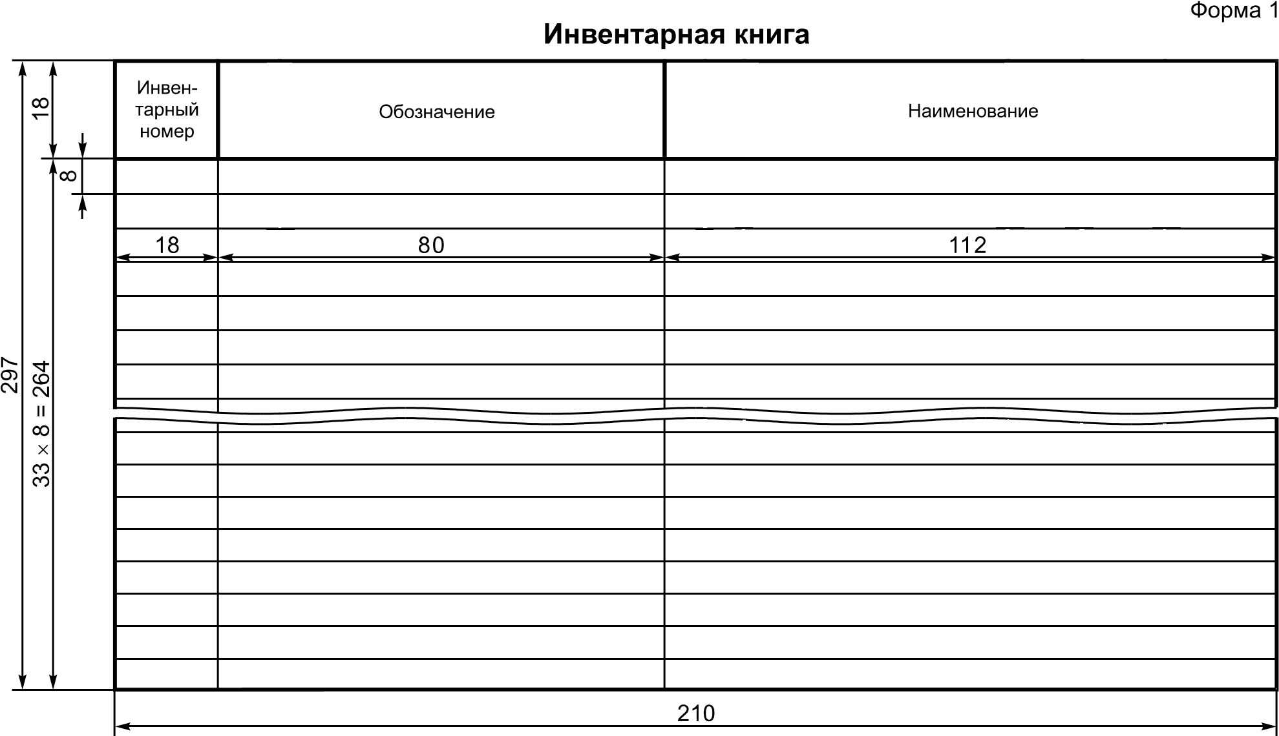
Рисунок Б.1 Пример выполнения страницы журнала регистрации (Форма 1)
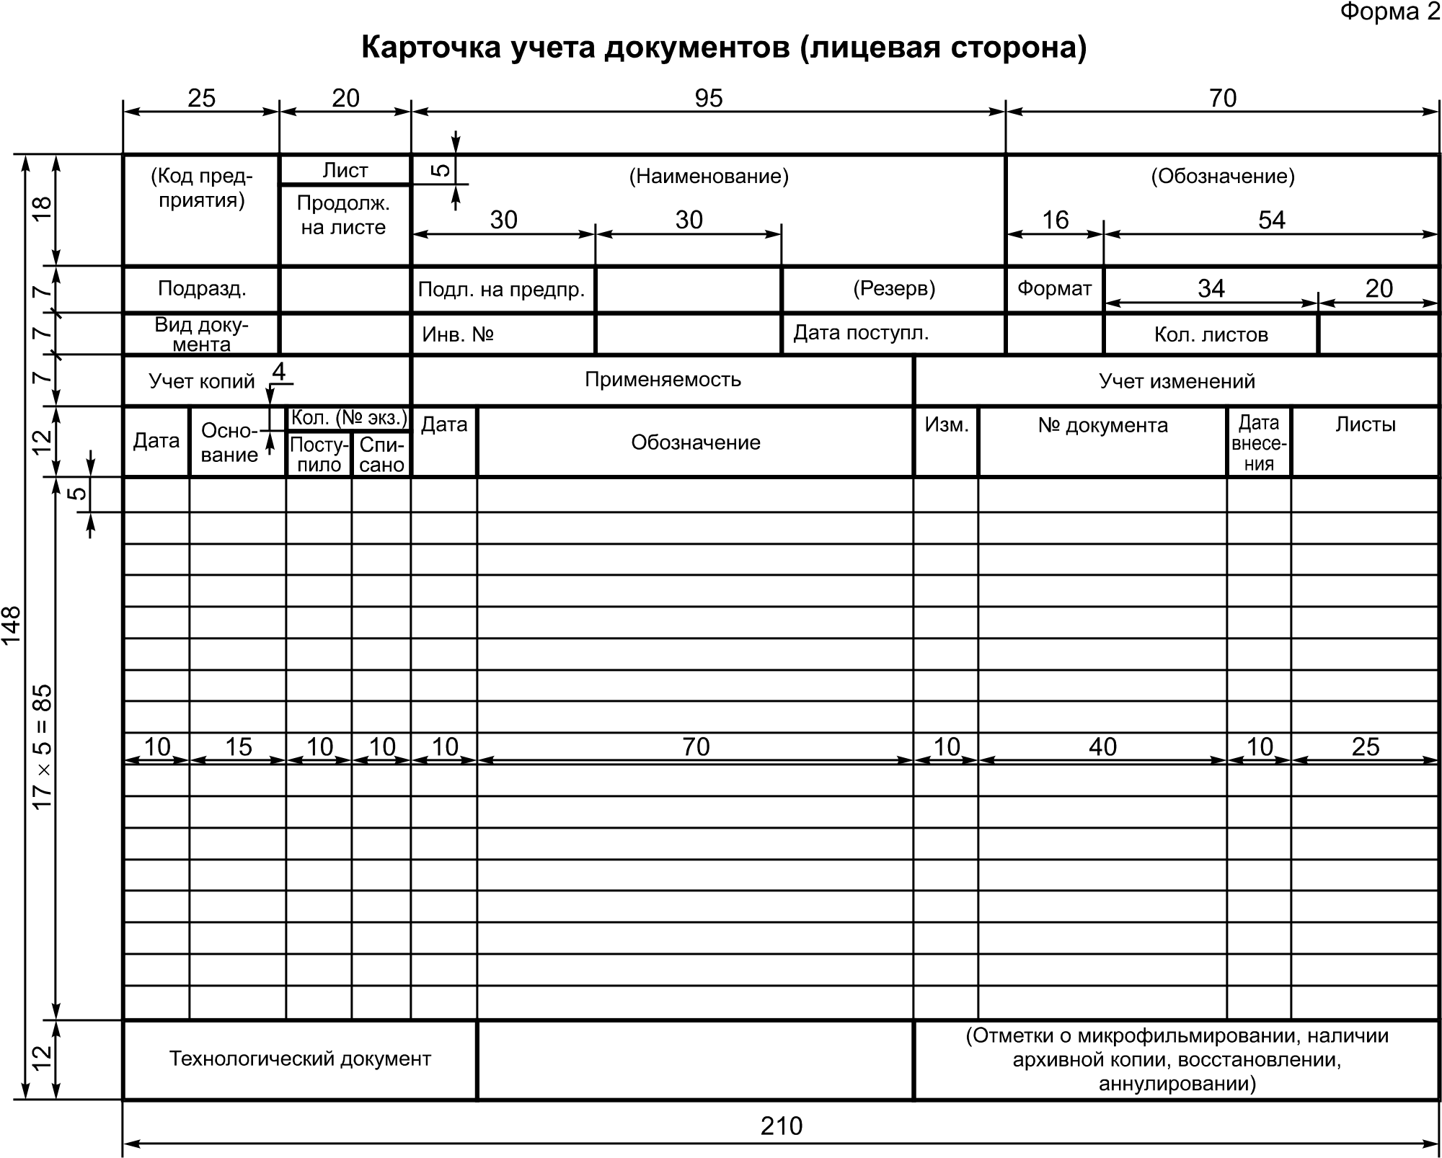
Рисунок Б.2 Пример выполнения карточки учета документов (Форма 2)

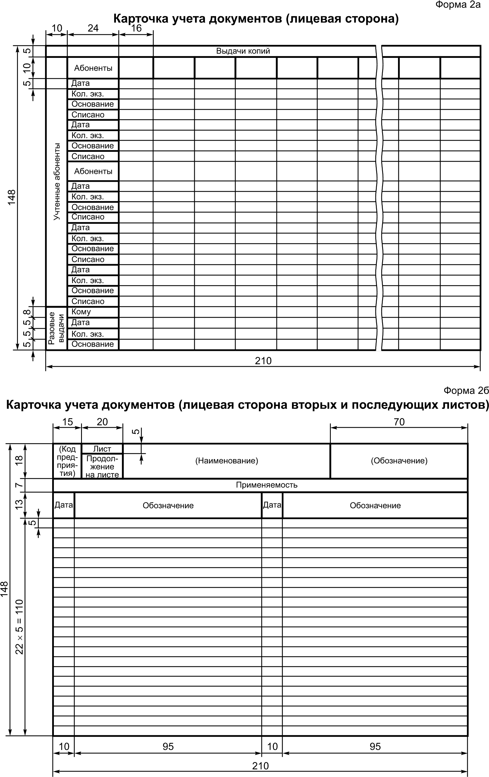
Рисунок Б.3 Пример выполнения карточки учета документов (Форма 2а)
Рисунок Б.4 Пример выполнения карточки учета документов (Форма 2б)

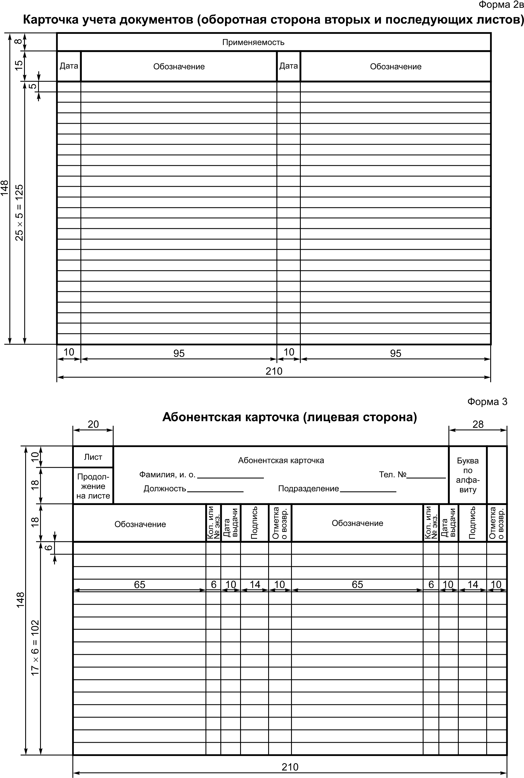
Рисунок Б.5 Пример выполнения карточки учета документов (Форма 2в)

Рисунок Б.6 Пример выполнения абонентской карточки (Форма 3)
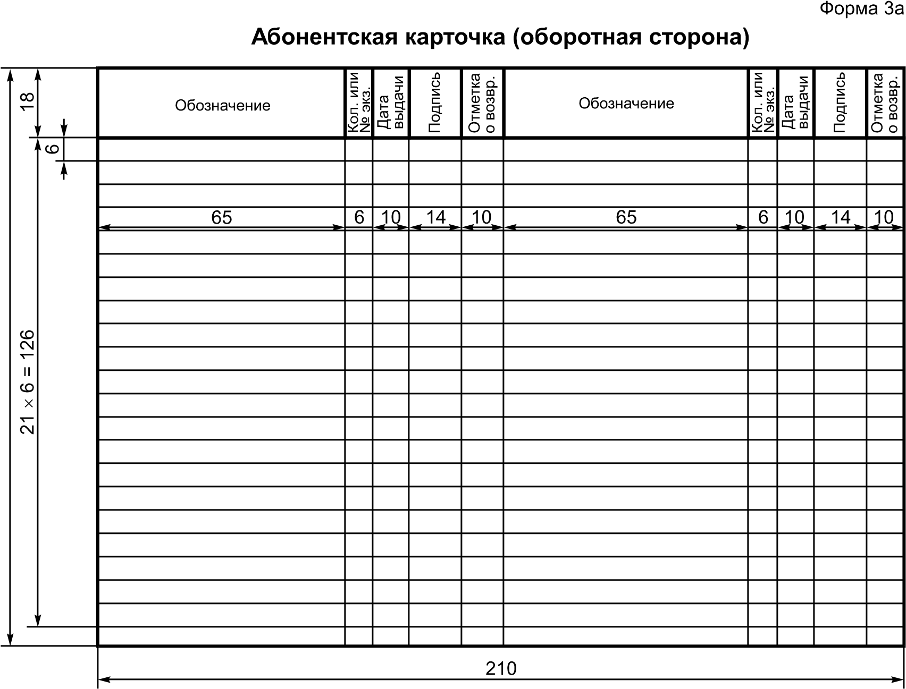
Рисунок Б.7 Пример выполнения абонентской карточки (Форма 3а)

Приложение В
(рекомендуемое)
Образцы штампов по учету документов
В.1. Штампы предназначены для упрощения нанесения и достижения однотипности изображения надписей и указаний, производимы в документах в процессе их обращения, а также в извещениях и в документах учета.
В.2. При выдаче (отправке) копий документов в электронной форме представления внутренним или внешним абонентам рекомендуется внедрять соответствующие штампы в содержательную часть документа для визуализации статуса документа.
В.3. Образцы штампов приведены на рисунке В.1.
В.4. Допускается применять штампы других видов, упрощающих нанесение надписей на документах. Макет штампа устанавливают в стандарте организации.

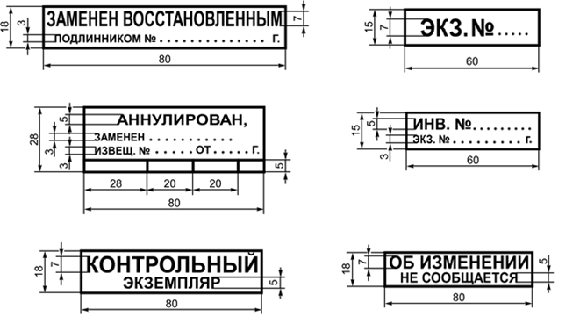
Рисунок В.1

Приложение Г
(рекомендуемое)
Правила формирования штрихового кода
Г.1 Использование символов штрихового кода на документах в бумажной форме представления как технологии автоматической идентификации и сбора данных, позволяет осуществить автоматизированный ввод реквизитов документа и этим снизить трудоемкость время проведения операции учета бумажного документа, уменьшить количество ошибок, допускаемых при ручном вводе документа.
Для кодирования реквизитной части документа рекомендуется использовать наиболее распространенный матричную символику штрихового кода: QR-код. Поскольку реквизитная часть может содержать знаки кириллического алфавита (наименование, обозначение документа, наименование организации, сведения о подписании), то для обеспечения возможности использования различных наборов кодированных знаков рекомендуется применять режим кодирования 8-битовыми байтами.
Рекомендуется использовать QR-код при изготовлении этикеток ЭН, печати УЛ и копий документов на бумажных носителях.
Г.2 Реквизиты документа представляют в виде строки знаков для дальнейшего кодирования в двумерном символе штрихового кода. Строка знаков состоит из трех блоков:
- блок служебных данных, которые приведены в таблице Д.1;
- блок описательных реквизитов документа;
- блок организационных реквизитов документа.
Блок служебных данных содержит метаданные и предназначен для указания правил интерпретации данных.
Элементы служебного блока имеют строго фиксированный размер и располагаются в строго определенном порядке. Описание элементов служебного блока приведено в таблице 1. Длина блока равна строго 10 байт.

Та б л и ц а Г.1 — Элементы служебного блока

Наименование элемента | Количество знаков (байт) | Примечание
Идентификатор формата | 4 | Является признаком формата. Элемент содержит предопределенное значение "ЕСКД", означающее, что QR-код представлен в формате, описанном в данном документе, и его можно обрабатывать. Если элемент содержит значение, отличное от указанного, то это означает, что формат "чужой", и он обрабатываться не должен
Версия | 4 | Версия формата. В текущей версии заполняется фиксированным значением ‘0001’. Данное значение будет изменяться в случае выхода новых версий стандарта. Программное обеспечение, используемое при обработке документов, интерпретирует (обрабатывает) форматы определенных версий.
Признак набора кодированных знаков | 1 | Набор кодированных знаков, который используется для представления реквизитных данных документа. Задается в виде цифрового признака кодированного набора:  - 1 - WIN1251  - 2 - UTF8;  - 3 - KOI8-R
Разделитель | 1 | Графический знак, используемый для разделения значений реквизитов. По умолчанию используется знак "|" - вертикальная черта.  При этом элементы служебного блока разделителем не выделяют.

Г.3 Элементы блока основных реквизитов и блока дополнительных реквизитов разделяются между собой знаком-разделителем, который указан в служебном блоке. Если знак-разделитель, используемый по умолчанию ("|" - вертикальная черта), встречается в значении одного из реквизитов, то необходимо выбрать другой знак-разделитель (#, ~, @, &, ^) и указать его в блоке служебных данных.
Г.4 Каждый реквизит состоит из условного номера и значения, которые между собой разделены знаком "=" - равно. При наличии более одного знака "=" в паре условный номер -значение, "значением" признается все содержимое данной пары после первого "=". Условный номер может состоять только из цифр и знака "." - точка.
Г.5 Условный номер определяется по ГОСТ Р 2.058 таблица 1 (для блока описательных реквизитов) и таблица 2 (для блока организационных реквизитов). Для реквизитов, у которых условия применения определены как «многократный» Условный номер формируется как «Условный номер по ГОСТ 2.058/N», где «N» номер по порядку появления реквизитов. Все элементы составного многократного атрибута должны иметь одинаковое значение «N».
Г.6 На рисунке Г.1 и в таблице Г.2. приведен пример кодирования реквизитной части документа с применением правил, описанных в настоящем документе.

ЕСКД00011|1= ИПВР.446945.003Э4|2= Переходник ПФЛ 11-09. Схема электрическая соединений|9.1=5|16.1= ИПВР.446945.003Э4 изм.5.хml |16.9=77e9cea8-cbee-4a4a-b661-ec3897123fd6|16.10=957E25D52691748FB44FB2522040173524BAEB57B2A8CD59477439E0A8E55CFAB96C20BE31B9B3CA5649D5CD54242A812C9A0E8C415FD04C22EFE3FBA95177E5|16.12=1|20.1/1=1|20.2.1/1=Иванов И.И.|20.5/1=28.01.2023 | 

Рисунок Г.1 – Пример формирования QR-кода

Та б л и ц а Д.2 — Разбор элементов строки, содержащей данные о документе

Элемент строки | Содержимое
Служебный блок
ЕСКД | Идентификатор формата (формат "свой")
0001 | Версия формата
1 | Кодированный набор WIN1251
| | Разделитель реквизитов документа
Блок основных реквизитов
ИПВР.446945.003Э4 | 1 – Обозначение документа
Переходник ПФЛ 11-09. Схема электрическая соединений | 2 – Наименование документа
5 | 9.1 – Номер изменения
ИПВР.446945.003Э4 изм.5.хml | 16.1 – Имя файла
77e9cea8-cbee-4a4a-b661-ec3897123fd6 | 16.9 – Идентификатор документа в автоматизированной системе
957E25D52691748FB44FB2522040173524BAEB57B2A8CD59477439E0A8E55CFAB96C20BE31B9B3CA5649D5CD54242A812C9A0E8C415FD04C22EFE3FBA95177E5 | 16.10 – Значение хеш-кода файла
1 | 16.12 – Обозначение алгоритма, использованного для расчета хеш-кода. Числовое значение – один из вариантов:  - 1 – ГОСТ Р 34.11-2012  - 2 – CRC32  - 3 – MD5
Блок дополнительных реквизитов
1 | 20.1/1 – Действие ответственного лица над документом. Допустимые варианты:  - 1 – Подготовил УЛ  - 2 – Записал CD  - 3 – Изготовил копию
Иванов И.И.| | 20.2.1/1 Фамилия и инициалы ответственного лица
28.01.2023 | 20.5/1 Дата совершения операции в формате DD-MM-YYYY

QR-код должен иметь размеры 35х35 мм и располагаться в правом нижнем углу УЛ или этикетки CD-диска согласно приведенным ниже примерам (рисунки Г.2 и Г.3). Для этикетки CD-диска атрибут 20.1/1 должен иметь значение 2, а для УЛ – значение 1.



ИПВР.КБПП-124.П
ИПВР.446945.003Э4 изм. 5
инв.№ | 
Иванов И.И.
тел. 11-20

Рисунок Г.2 – Пример оформления этикетки электронного носителя с QR-кодом

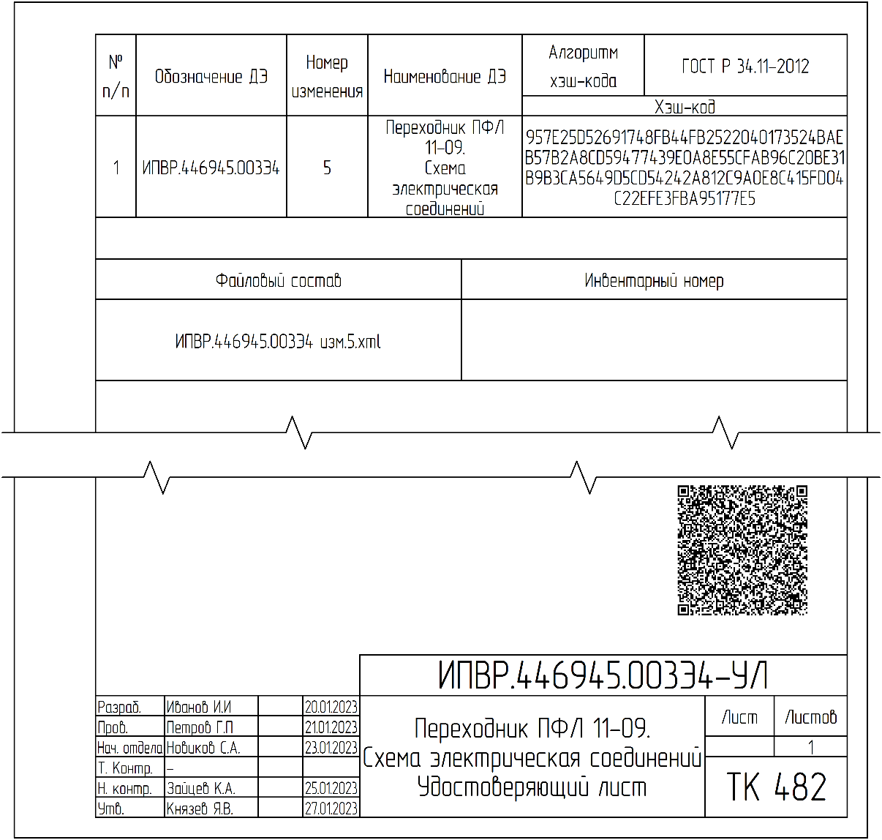
Рисунок Г.3 – Пример оформления УЛ с QR-кодом

Приложение Д
(справочное)
Типовая модель жизненного цикла документа

Д.1 Общие сведения
Д.1.1 Каждый конструкторский, технологический, программный документ (далее –документ) имеет собственный ЖЦ от принятия решения о его разработке до полного уничтожения.
Д.1.2 Типовая модель ЖЦ документа включает набор стадий, каждая из которых характеризуется определенной целью и выполняемыми работами (направленными на достижение данной цели). Типовая модель ЖЦ нового (разрабатываемого) документа приведена на рисунке Д.1
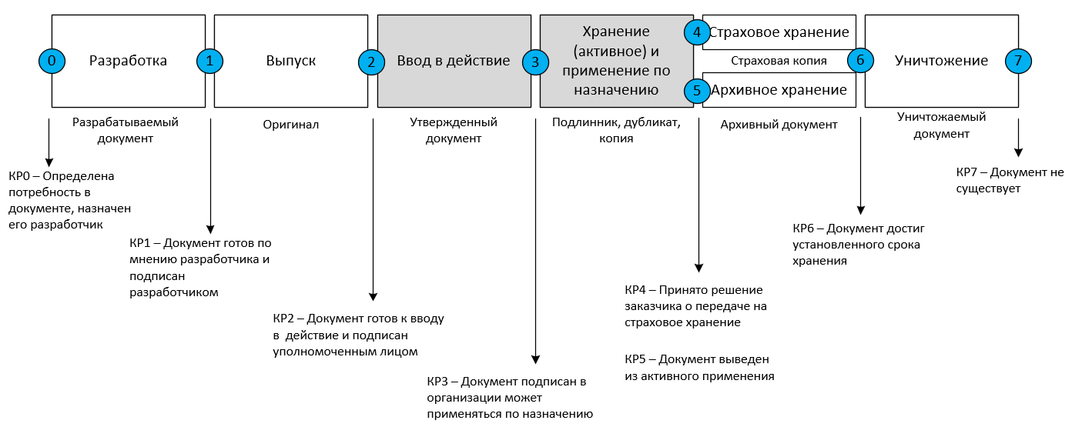
Рисунок Д.1 – Типовая модель ЖЦ документа (серым цветом выделены стадии, регулируемые настоящим стандартом)
Д.1.3 В модели ЖЦ выделяют контрольные рубежи (КР) – моменты времени, в которые предполагается проверка документа на соответствие определенным критериям с целью принятия решения о переходе к следующей стадии.

Д.2 Стадия «Разработка»
Д.2.1 Стадия «Разработка» имеет целью создание нового документа. На данной стадии документ именуют «документ, находящийся в разработке (разрабатываемый документ)».
Д.2.2 Стадия начинается с КР0, на котором принимается решение, что документ необходим и ему присваивается уникальное обозначение и наименование (по ГОСТ Р 2.201 для КД). Определяется разработчик документа. Формальным критерием прохождения КР0 является присвоение документу обозначения (учтенного в системе учета обозначений организации для обеспечения уникальности обозначения).
Примечание – Обозначение позволяет ссылаться на документ. Обозначение документа не зависит от языка изложения информации, формы представления, формата данных, оформления, носителя, стадии ЖЦ и физического местонахождения документа. Обозначение документа остается постоянным на протяжении всего ЖЦ документа. После уничтожения документа не допускается присваивать обозначение уничтоженного документа новому документу.
Д.2.3 Разработчик создает документ в соответствии с исходными данными, требованиями ЕСКД, ЕСТД, ЕСПД и другими применяемыми документами по стандартизации.
Д.2.4 Решение о прохождении КР1 принимает разработчик (возможно, при участии непосредственного руководителя) на основании того, что по мнению разработчика (руководителя) документ соответствует всем требованиям, все исходные данные учтены и документ соответствует своему назначению. Формальным критерием прохождения КР1 является наличие в документе подписи разработчика.
Примечание – Как правило, выпуск новой документации производится комплектно таким образом, чтобы каждый выпускаемый комплект не содержал ссылок на документацию, не введенную в действие. Для достижения этой цели рекомендуется разрабатывать «План разработки и выпуска документации по проекту» в том числе с учетом планов выпуска документации соисполнителями. Если выпускаемый комплект содержит ссылки на документацию (в т.ч. на составные части), не введенную в действие, то данную документацию необходимо или включить в данный выпускаемый комплект (выпускать одновременно), или выпустить ранее. Поэтому для прохождения КР1 конкретным документом может дополнительно требоваться, чтобы все документы в выпускаемом одновременно комплекте были готовы к переходу на следующую стадию.

Д.3 Стадия «Выпуск»
Д.3.1 Стадия «Выпуск» имеет целью подтверждение соответствия документа его назначению и всем прочим предъявляемым к нему требованиям (например, согласованность информации с информацией, изложенной в других документах). На данной стадии документ именуют «оригинал».
Д.3.2 Для подтверждения соответствия оригинал проверяется всеми необходимыми тематическими специалистами, смежными подразделениями и другими установленными лицами (в зависимости от назначения документа и стадии ЖЦ изделия). На стадии выпуска оригинал может возвращаться разработчику для устранения недостатков, после чего проверку, согласование и утверждение документа начинают с начала или продолжается с определенного момента (в зависимости от правил, установленных в организации).
Д.3.3 Решение о завершении стадии «Выпуск» принимает уполномоченное лицо (например, главный конструктор) с учетом результатов всех предшествующих проверок и на основании собственного рассмотрения оригинала. Формальным критерием прохождения КР2 является наличие в документе утверждающей подписи уполномоченного лица.
Примечание – С момента утверждения документа изменения в него можно вносить только с использованием ИИ по определенной процедуре. Но сами изменения в утвержденный документ могут вноситься только после регистрации его как подлинника (ввода в действие).
Д.3.4 Выпуск документа может производится с указанием применяемости документа, которая отражает условия применения документа, в том числе сведения о наложенных разработчиком ограничениях на применение данного документа по назначению. Применяемость может быть выражена в конкретных вариантах изделия, сроке действия, условиях эксплуатации и т. п.
Примечание – В общем случае документ в последующем может претерпеть несколько изменений, направленных на изменение его применяемости без изменения содержания документа.

Д.4 Стадия «Ввод в действие»
Д.4.1 Стадия «Ввод в действие» имеет целью регистрацию документа и подготовку документа к хранению и применению по назначению. На данной стадии документ именуют «утвержденный документ», потому до завершения регистрации документ считается не введенным в действие и не может рассматриваться как подлинник.
Д.4.2 Для ввода документа в действие специалисты отдела технической документации выполняют проверку (приемку) утвержденного документа (в составе комплекта документов), его регистрацию, учет применяемости (в соответствии с данным стандартом).
Примечания
1 Все эти действия могут выполняться автоматически в автоматизированной системе хранения документов при обработке машиночитаемых документов в электронной форме представления.
2 Отдел технической документации имеет право возвращать документы на доработку - в случае обнаружения недочетов, препятствующих учету (при этом повторное согласование или переутверждение не требуется).
Д.4.3 Решения о завершении стадии «Ввод в действие» принимает уполномоченное лицо отдела технической документации. Формальным критерием прохождения КР3 является наличие у документа инвентарного номера и размещение его в архиве документов. О завершения ввода в действие документа оповещают всех заинтересованных лиц.

Д.5 Стадия «Хранение (активное) и применение по назначению»
Д.5.1 Целями данной стадии являются:
- поддержание подлинников, копий, дубликатов в пригодном для применения виде, обеспечение удобного поиска, доступности, обеспечение документом всех заинтересованных в нем потребителей и т.п.;
- применение документа для разработки других документов, создания изделий, выполнения процессов и т. п. в соответствии с требованиями, изложенными в нем.
На данной стадии новый разработанный документ именуется «подлинником».
Д.5.2 На данной стадии документ может применяться по назначению. Для применения по назначению изготавливают дубликаты (по правилам ГОСТ 2.502) и копии. Их могут отправлять в другие организации (абонентам).
Примечания
1 Доступ к действующим документам осуществляется либо путем непосредственной пересылки документов (копий) потребителям, либо путем предоставления потребителям информации о том, что указанные документы доступны и к ним можно получить доступ.
2 Списки рассылки (оповещения) формируют при разработке/выпуске документа.
3 При рассылке (оповещении) может предоставляться информация обо всех форматах данных (альтернативных представлениях), в которых можно получить доступ к документу.
4 Все выданные копии документа регистрируют.
Д.5.3 Актуальность подлинника поддерживается внесением в него изменений в установленном порядке по ГОСТ Р 2.503 и ГОСТ Р 2.504.
Изменение может относиться либо к изменению содержательной части документа, либо к изменению реквизитной части документа (например, применяемости, уровню конфиденциальности, литеры). Важно, чтобы любое изменение было подконтрольно процессу управления изменениями.

Д.6 Стадия «Страховое хранение»
Д.6.1 Целью данной стадии является выполнение юридических и/или договорных требований путем долгосрочного хранения документов находящихся в государственной собственности и сведений о них в компактной физической форме, без их изменения и необходимых для обеспечения устойчивого функционирования экономики РФ и сохранения её национального наследия в условиях военного времени и чрезвычайных ситуаций.
Д.6.2 На страховое хранение переводят документы, фиксирующие состояние конструкции или технологии изготовления изделия в период утверждения заказчиком, передачи подлинников организациям-изготовителям, прекращения производства данной конструкции. Критерием прохождения КР4 является решение заказчика о передаче документации на страховое хранение.
Д.6.3 Форма хранения должна позволять по запросу ограниченного круга лиц находить нужные документы, получать их и просматривать. Должна быть предусмотрена возможность восстановления документа в случае необходимости.
Д.6.4 Документ, переведенный на стадию «Страхового хранения», остается также на стадии «Хранения (активного) и применения по назначению» до момента перевода на стадию «Архивное хранение».

Д.7 Стадия «Архивное хранение»
Д.7.1 На архивное хранение переводят:
- устаревшие версии документов (которые более не применяют при проектировании и изготовлении изделий);
- замененные/отмененные документы;
- аннулированные документы;
- документы на не изготавливаемую продукцию.
Д.7.2 Критерий прохождения КР5 – выпуск ИИ или решение организации о прекращении изготовления определенной номенклатуры продукции.
Д.7.3 Документы на стадии «Архивное хранение» доступны только ограниченному кругу лиц по запросу.
Примечание – Одним из аспектов необходимости архивного хранения документации является формирование общей базы знаний организации.

Д.8 Стадия «Уничтожение документов»
Д.8.1 Уничтожению подлежат документы, находящиеся на стадиях «Страховое хранение» и «Архивное хранение» у которых истек установленный срок хранения документов (критерий прохождения КР6).

УДК 62(084.11):006.354 ОКС 01.110
Ключевые слова: документ, учет, регистрация, хранение, применение по назначению, восстановление, подлинник, копия, дубликат

РАЗРАБОТЧИКИ

Руководитель разработки от организации-разработчика
АО «Концерн ВКО «Алмаз-Антей»,
Директор по развитию PLM-систем
ООО "Алмаз-Антей управленческое
консультирование" А.Ф. Хайруллин

Руководитель организации-разработчика
АО НИЦ «Прикладная логистика»,
Генеральный директор И.Ю. Галин

Разработчик от
АО НИЦ «Прикладная логистика»,
руководитель отдела Е.В. Селезнёва

⁾ Здесь и далее знаком «*» отмечены пункты, к которым даны комментарии в приложении А.

